

FACULTÉ DES SCIENCES ET DES TECHNOLOGIES
(FST)

Quatrième année
RAPPORT
Sur le TD3
COURS
Gestion de Projet
Professeur
Ismael SAINT AMOUR
PRÉPARÉ PAR
Peterson CHERY
SEMESTRE
I

Le 30/03/2026

Partie 1 – Création et gestion des groupes
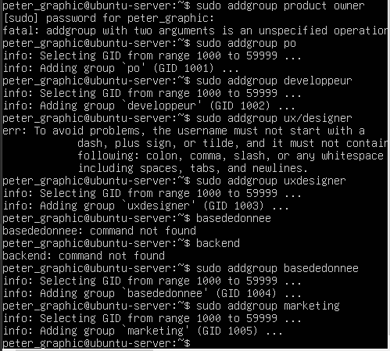
- Créez les 5 groupes correspondant aux départements.

- Vérifiez qu’ils ont bien été enregistrés sur le système.
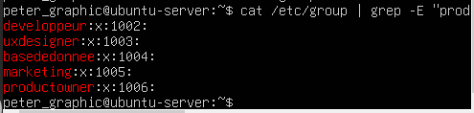

Partie 2 – Création des utilisateurs
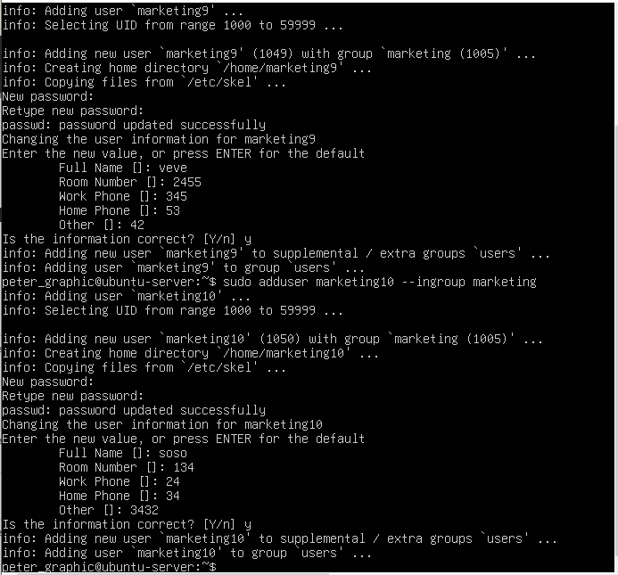
- Créez 50 utilisateurs (5 par groupe).

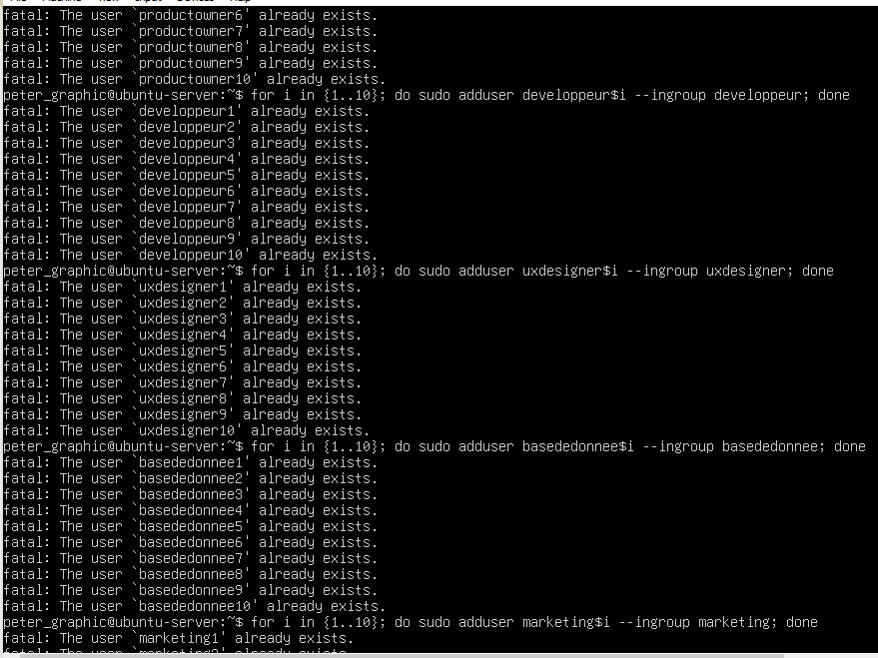
- Affectez chaque utilisateur à son groupe principal.

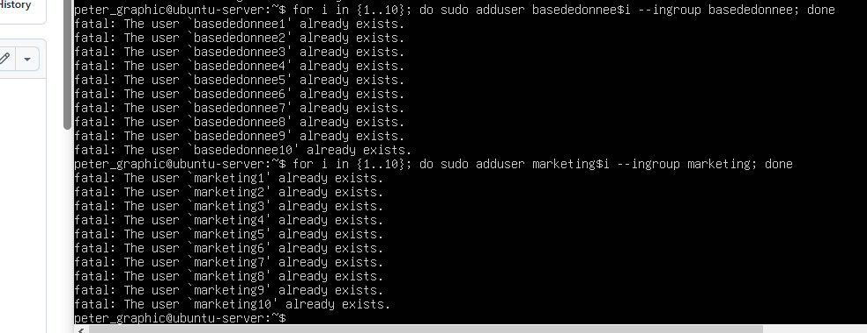

- Vérifiez que chaque utilisateur a un répertoire personnel.
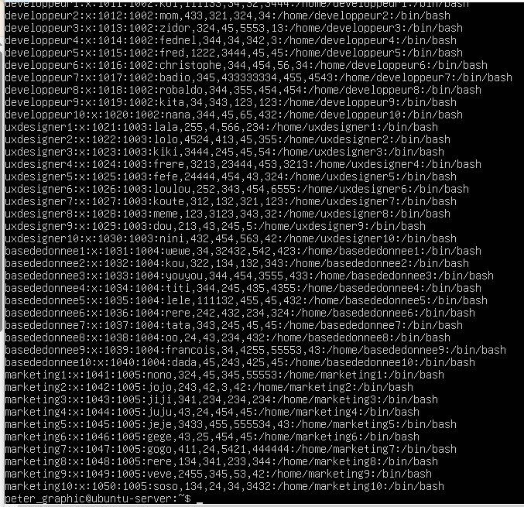
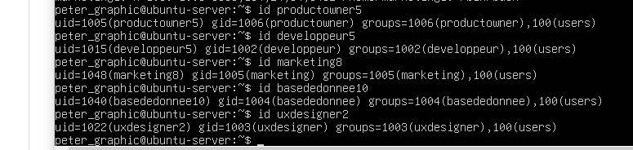

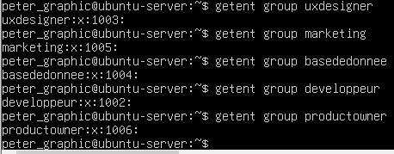

Partie 3 – Gestion des mots de passe
- Attribuez un mot de passe initial à chaque utilisateur.
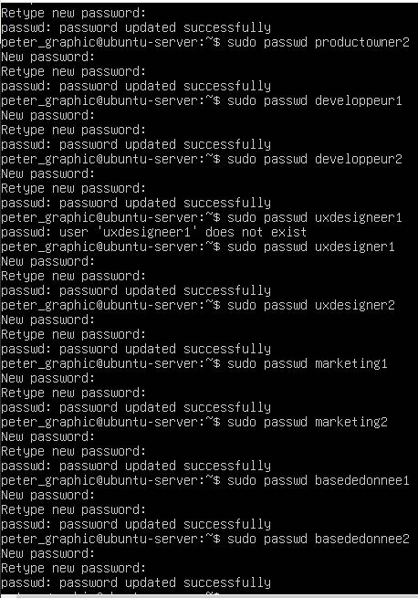

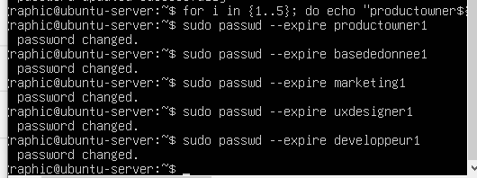
- Forcez le changement du mot de passe lors de la première connexion.
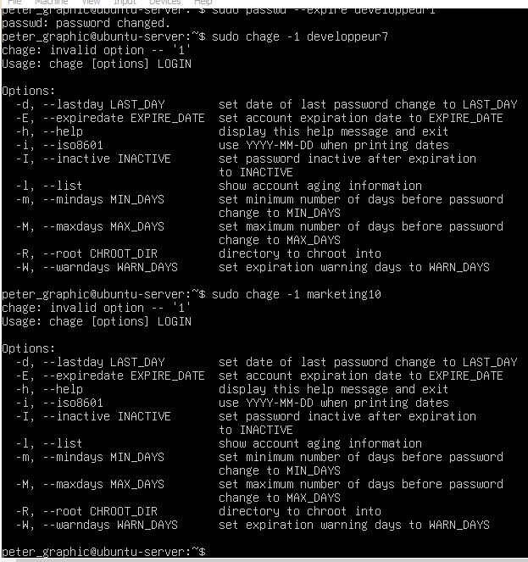

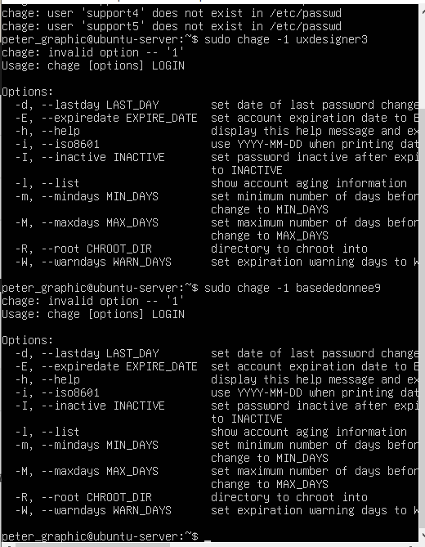

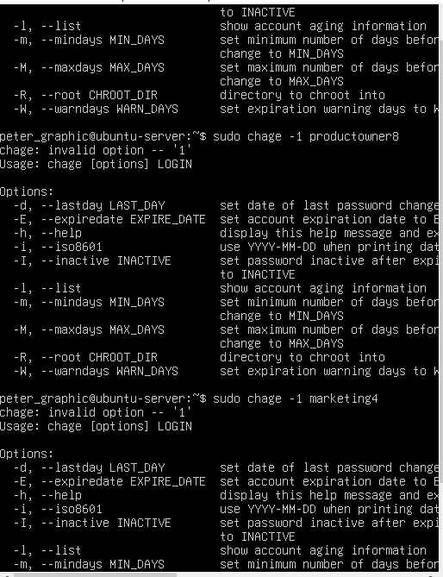

- Configurez une expiration automatique des mots de passe après un certain nombre de jours.
- Mettez en place un avertissement avant expiration.
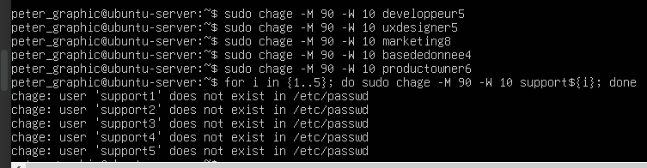
Partie 4 – Gestion de la sécurité des comptes
- Verrouillez temporairement un compte utilisateur.
- Déverrouillez ce même compte.
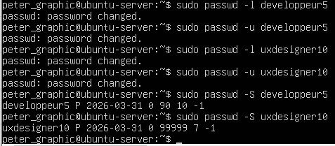
- Affichez l’état du compte pour vérifier les changements.

Partie 5 – Gestion des permissions
- Créez un dossier de partage pour chaque groupe dans un répertoire commun.
- Donnez au groupe concerné les droits complets sur son dossier (lecture, écriture, exécution).
- Interdisez l’accès à tous les autres groupes.
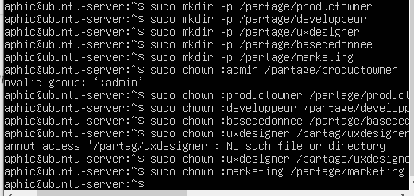
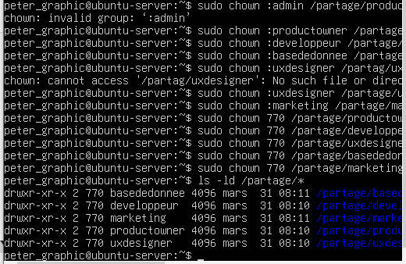

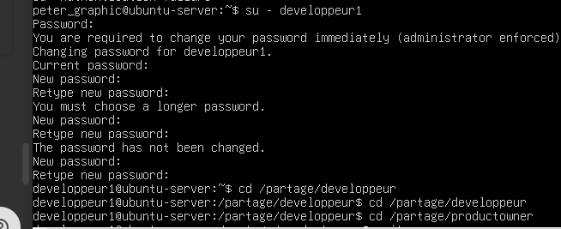
- Testez l’accès avec un utilisateur autorisé et un non autorisé.
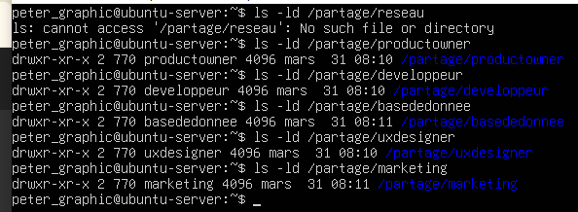
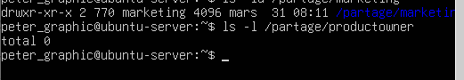

Questions de réflexion
- Pourquoi est-il important d’imposer une expiration du mot de passe ?
R : L'expiration régulière des mots de passe est une mesure de sécurité préventive. Elle permet de : Limiter la durée de validité d'un mot de passe compromis : Si un attaquant dérobe un mot de passe à l'insu de l'utilisateur, l'accès sera automatiquement révoqué lors du prochain cycle de changement.
Réduire l'efficacité des attaques par force brute : Plus un mot de passe reste inchangé longtemps, plus un attaquant a de temps pour tenter de le deviner.
- Pourquoi chaque groupe doit-il avoir un répertoire séparé ?
R : Le cloisonnement par répertoires permet d'appliquer le principe du moindre privilège :
Confidentialité : Les membres du groupe "ProductOwner" n'ont pas besoin de voir les fichiers du groupe "Développeurt".
Organisation : Cela évite que les fichiers de différents projets ou départements ne soient mélangés, facilitant ainsi la gestion des sauvegardes et de l'espace disque.
Sécurité : En cas d'erreur de manipulation ou de script malveillant dans un répertoire, l'impact est limité aux données de ce groupe spécifique.
- Quelle est la différence entre un groupe primaire et un groupe secondaire ?
R : Sous Linux/Unix, la distinction est structurelle :
Groupe Primaire : C'est le groupe associé par défaut à l'utilisateur lors de sa création. Chaque fichier ou dossier créé par cet utilisateur appartiendra automatiquement à ce groupe. Un utilisateur n'a qu'un seul groupe primaire.
Groupe Secondaire (ou supplémentaire) : Un utilisateur peut appartenir à plusieurs groupes secondaires. Ils servent à accorder des permissions additionnelles pour accéder à des ressources partagées (par exemple, accéder à une imprimante ou au répertoire d'un projet spécifique).

- Pourquoi est-il important de forcer le changement du mot de passe lors de la première connexion ?
R : Cette pratique garantit que seul l'utilisateur final connaît son mot de passe.
Souvent, l'administrateur crée un compte avec un mot de passe générique ou temporaire. Si ce mot de passe n'est pas changé immédiatement, l'administrateur (ou toute personne ayant intercepté la communication initiale) garde un accès potentiel au compte.
Cela transfère la responsabilité de la sécurité du compte de l'administrateur vers l'utilisateur.

- Quelle différence existe-t-il entre un compte verrouillé et un compte expiré ?
R : Bien que les deux empêchent l'accès, la cause et la résolution diffèrent :
Compte verrouillé : C'est une mesure de sécurité souvent déclenchée par un trop grand nombre d'échecs de connexion (protection contre le brute-force) ou par une action manuelle de l'administrateur. L'utilisateur ne peut plus essayer de se connecter tant qu'un administrateur (ou un délai de sécurité) ne le déverrouille pas.
Compte expiré : Le compte a atteint une date de fin de validité prédéfinie (par exemple, la fin d'un contrat de stage ou d'une mission). Le système refuse l'accès car le compte n'est plus supposé être actif, indépendamment de la validité du mot de passe.

- Quelle est la signification des permissions r, w, x sous Linux ?
R : Ces lettres définissent ce qu'un utilisateur peut faire sur un objet (fichier ou répertoire)
Permission | Sur un Fichier | Sur un Répertoire | Valeur Octale
r (read) | Lire le contenu du fichier. | Lister les fichiers présents dans le répertoire (ls). | 4
w (write) | Modifier ou supprimer le contenu du fichier. | Créer, supprimer ou renommer des fichiers dans le répertoire. | 2
x (execute) | Exécuter le fichier (si c'est un script ou un programme). | Traverser le répertoire pour accéder à ses sous-éléments (cd). | 1

CONCLUSION
J´ai appris les compétences nécessaire pour gérer les utilisateurs et des groupes sous linux, de créer plusieurs utilisateurs sur Ubuntu Server, configurer les permissions.

